МУНИЦИПАЛЬНОЕ БЮДЖЕТНОЕ ДОШКОЛЬНОЕ ОБРАЗОВАТЕЛЬНОЕ УЧРЕЖДЕНИЕ ДЕТСКИЙ САД № 27 «БЕРЁЗКА» ОБЩЕРАЗВИВАЮЩЕГО ВИДА ЩЁЛКОВСКОГО МУНИЦИПАЛЬНОГО РАЙОНА МОСКОВСКОЙ ОБЛАСТИ
141103, Московская область, г.Щёлково-3, ул. Институтская, 6Б. тел 8(496)253-97-76, e-mail: mdou.berezka27@mail.ru
Конспект НОД по обучению грамоте в технологии «Ситуация» в подготовительной группе
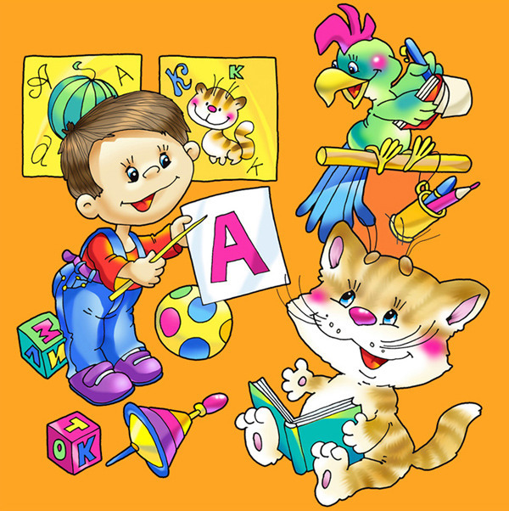
Составила и провела воспитатель первой
квалификационной категории Свирида Е. В.

г. Щёлково
февраль 2018 года
Тема: Буквы Я, Ё, Е, Ю.
Цели:
Обозначать правильно буквы Я, Ё, Е, Ю звуками.
Формировать у детей понятие, что сочетание звуков [й а], [й у], [й о], [й э] слышится в начале слова и образует слог.
Закреплять умение определять первый звук в слове, производить звуковой анализ слова.
Развивать фонематический слух, внимание, зрительное восприятие.
Воспитывать самостоятельность, активность.

Материалы: дидактическая игра «Найди свой замок», микрофон, мяч, аудиозапись сказки, обручи синий и зелёный, гласные буквы по количеству детей, картинки: ёж, яблоко, маяк, юла; схемы, слова.
тетради, карта, карандаши.

Ход НОД :
1. Введение в ситуацию.
Дидактические задачи: мотивировать детей на включение в игровую деятельность.

Воспитатель:
-Ребята, расскажите, кто в каких домах живёт.(ответы детей)
- А как можно назвать все ваши дома? ( многоэтажные)
- А в каких ещё домах живут люди? (изба, коттедж, дворец, замок, иглу, юрта и т.д.)
Показ трёх замков красного, синего и зелёного цвета.
- Вы знаете, кто живёт в этих замках? ( В красном замке живут гласные звуки, в синем - согласные твёрдые , а в зелёном живут согласные мягкие).
- И вы сможете поселить в эти замки жильцов? Хотите?

2. Актуализация знаний.
Дидактические задачи: актуализировать знания детей о звуках, закреплять умение дифференцировать звонкие и глухие согласные.

Ответы детей.
Воспитатель:
-Давайте поселим в замки жильцов.
Проводится дидактическая игра «Найди свой замок». Воспитатель раздаёт картинки. На ковре разложены 3 замка (красный, синий, зелёный). Дети рассматривают картинку, называют слово, определяют первый звук и находят свой замок.
Воспитатель:
- Молодцы, ребята! Справились , но вот эти жители попали не в свои замки (картинки с изображением юлы, якоря, ежа и енота были положены ребятами в красный замок).
Дети рассматривают картинки, называют слова (юла, якорь, ёж, енот) и пытаются определить первый звук и в какой замок они поселятся.

3. Затруднение в ситуации
Дидактические задачи:
- создать мотивационную ситуацию для преодоления затруднения ;
- формировать опыт фиксации затруднения и понимания его причины под руководством воспитателя.

Дети не могут расселить эти картинки.
У них возникает затруднение.

Воспитатель:
- Смогли вы расселить звуки с последних картинок? Почему не смогли?
Значит, что мы должны узнать? ( С каких звуков начинаются эти слова?)
- А как мы можем это узнать? ( спросить у воспитателя, посмотреть в энциклопедии, посмотреть в интернете и т. д.)

4. Открытие нового знания.
Дидактические задачи:
- формировать опыт самостоятельного открытия и эмоционального переживания радости открытия;
- рассказать детям о хитрых буквах, которые обозначают два звука;
- закреплять умение определять первый звук в слове, производить звуковой анализ слова.

. Воспитатель:
- В русском языке 10 гласных букв, но звуков только 6. Посмотрите.
Разбираем соответствие букв и звуков. ( А – (А), У - (У) и т.д.)
- А сколько звуков мы слышим при произношении буквы Я? Ю? Е? Ё?
Вот какие хитрые буквы!
-Почему?
Ответы детей. Потому что буквы Я,Ю,Е,Ё обозначают по два звука.
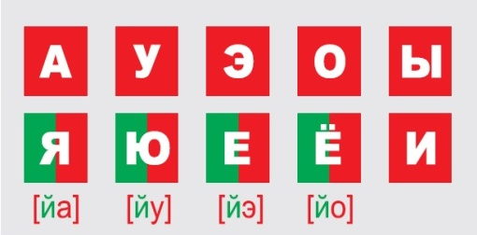
- С каких же звуков начинаются слова : юла, якорь, енот и ёж ? ( Со звука й)
- Какой звук й? ( согласный, мягкий)
- Сможете вы теперь поселить этих жителей? Дети селят их в зелёный замок.
- Молодцы! А теперь отдохнём.
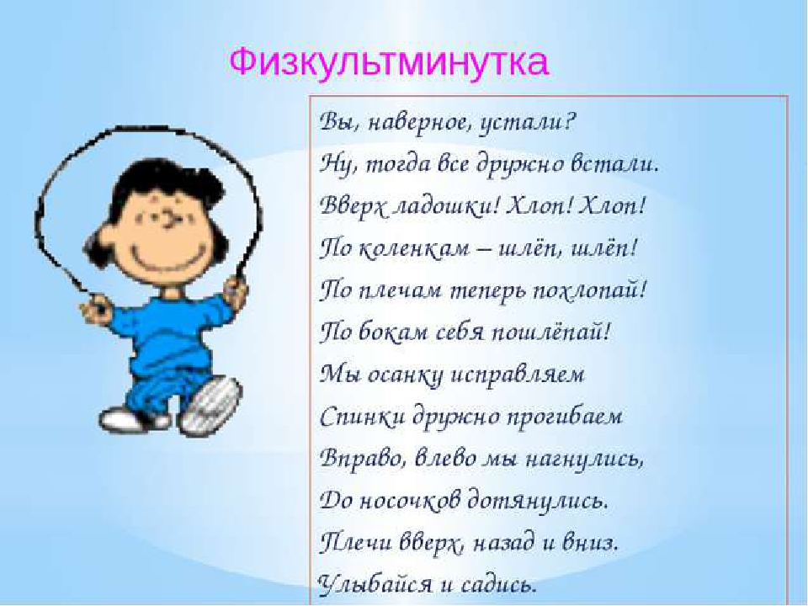
.5. Включение нового знания в систему знаний .
Дидактические задачи:
закрепить знания детей о хитрых буквах и умение определять первый звук в слове, производить звуковой анализ слова.

. Воспитатель:
- Ребята, проходите за столы.
На магнитной доске буковки –человечки А,Ю,Е,Ё.
Наши гости хотят проверить все ли дети запомнили , что они хитрые.
- Ребята, вы сможете одеть вот эти слова?
На столах картинки с изображением ( ежи, енот, ёрш, ёлка, язык, ягоды, юла, юбка). Каждый самостоятельно составляет схему своего слова.
Воспитатель корректирует и помогает.
- Молодцы, ребята! Наши гости-буквы довольны: вы отлично с ними подружились и справились с заданием.

6. Осмысление.
Дидактические задачи: восстановить в памяти детей то, что они делали, создать ситуацию успеха.
Дети собираются около воспитателя.
- Ребята, что вам понравилось сегодня на занятии?
- Что нового вы узнали о буквах?
- Кто подружился с хитрыми буквами - похлопайте, а кому они не понравились - потопайте.
- Всем спасибо за отличную работу.

